【生態校園在宜小，綠色公民愛地球】
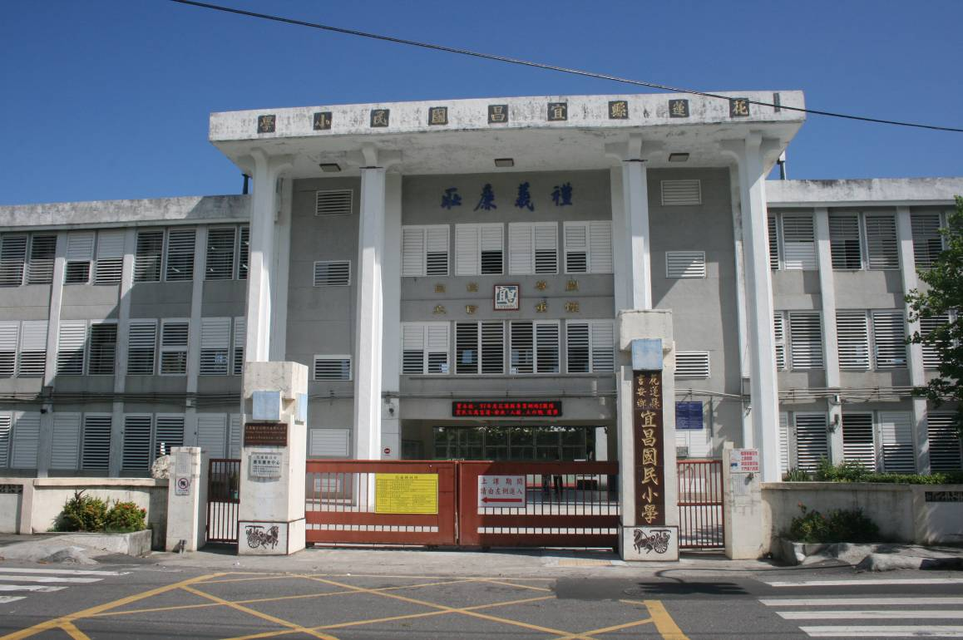
校名：花蓮縣吉安鄉宜昌國民小學
校長：饒 忠
聯絡人/職稱：張乃千/衛生組長
電話：(03)8520209轉302
Email：karl@hlc.edu.tw
地址：花蓮縣吉安鄉宜昌一街45號
網址：http://www.ycps.hlc.edu.tw
社團介紹
宜昌國小環保衛生服務隊成立於兩年前，社團依工作性質與分工需要，又區分為環保服務隊與衛生服務隊，所有隊員均為志願參加，指導老師再由隊員當中遴選責任心強、領導力與人際關係均良好同學擔任正、副隊長。
環保服務隊成員共10位，具體服務範圍包括平日每天的資源回收工作，回收室整理與清潔打掃，針對中、低年級垃圾分類宣導教育，垃圾場清理打掃，每週一次協助清理生態池，世界地球日規劃校內宣導活動，協助水溝清理，落葉堆肥區每天按時澆水、翻堆等工作；衛生服務隊成員則為16位，具體服務範圍包括校園內所有公廁的環境衛生，指導同學按時打掃、簽到並適時回報廁所內硬體設施故障、掃具損壞短缺或設備遭人為破壞情形，將訊息知會負責維護打掃廁所班級之導師及學務處衛生組，再由班導師知會總務處修繕或由總務處、學務處一道調整改進管理措施。
經由26位環保衛生服務隊同學的努力，再加上各班同學的協助配合，校內環境有了顯著的變化，除了社區民眾愛來休閒運動外，乾淨整潔的環境令人心曠神怡，而校內16間公廁更獲得花蓮縣環保局肯定評選為優良公廁。在環境教育的推動上，透過源頭減量（減少不必要消費、資源回收與落葉堆肥）宜小有效的將1050位教職員工生每天的垃圾量限縮在平均0.8立方米左右，此外廢日光燈管、各式廢乾電池、寶麗龍等對環境有害物品，環保服務隊也努力回收，透過這些積極的作為來保護地球，並減少對環境的破壞與衝擊，我們衷心期望透過點滴的努力，匯細流成大江大海，讓中華民國成為值得自豪與自傲的先進生態國。
環保事蹟
1、校園內確實做好垃圾分類，各班皆設有資源回收籃，每星期一、二、四、五第二節下課時間做好垃圾分類與資源回收。
2、於校園角落設置落葉堆肥區，將平日校園內花草樹木修剪與自然掉落之樹葉（榕樹、麵包樹、大葉桃花心木、印度橡膠樹、大葉山欖等）集中按時澆水、翻堆、清理使落葉能自然分解成為有機堆肥。
3、執行廢電池回收活動計畫，結合社區推動，親師生共同參與。
4、調查並建立校園植物名錄，公佈於校內網站首頁供全校師生家長參考使用。
5、在木本植物週邊，設置簡易標示，介紹種類及相關知識。
6、防止社區民眾違法及非法處理廢棄物亂丟於學校垃圾子車之情事發生。
7、協助辦理「清淨家園全民運動計畫」社區服務活動，清掃仁里社區及吉安火車站前娜荳蘭廣場，全校師生參與人數共106人次。
8、世界地球日時協助校內環保教育宣導。
9、推動同學走路及騎車上、下學以落實節能減碳。
10、利用學生朝會期間協助宣導自備環保杯與多喝白開水。
11、善加利用爭取到之經費改建水生植物池與魚池，以近自然工法改闢為生態池，並於圍牆旁種植蝴蝶食草及蜜源植物，復育部分蝶種，並成立蝴蝶教材園。
12、學生自治幹部－環保小局長參加縣內環保小局長研習。
13、六年級綜合活動課程辦理七星潭海邊淨灘活動，成效斐然。
14、將回收之寶特瓶、鐵鋁罐等作為素材在藝術與人文教學活動中應用，製成各式日常生活用品，宣導資源回收再利用之觀念，讓學生在實做中，學習環保與自己動手創作。
15、協助學校清理水溝、草地及陰濕苔蘚植物多之所在，藉由做好環境管理防治校內蚊蟲與小黑蚊，透過孳生源清除、環境整頓、藥劑防治與個人防護等多管齊下，以降低危害。
推動心得
在時代潮流已轉變到日益重視環保、生態的今日，宜昌國小除在軟硬體建設上努力規劃並落實生態校園，全校教職員工生致力於節能減碳，每年4月22日－世界地球日更辦理各項活動，而在饒忠校長領導這四年陸續於車棚內新設單車停放車架，鼓勵學生、教師與職員騎乘單車或走路上、下學（上、下班），喝水時使用自備環保杯、水壺，購物時自備購物袋，結合教學與景觀建置生態池，活動中心後方閑置舊廁所整理改建為新資源回收室，植草、植樹提升綠覆率，採購綠色產品，加入綠色學校等。
環保衛生服務隊成立兩年來，除日常每天進行的廁所維護管理、定期的水溝清理，以及持之以恆的資源回收工作，觀察與協助清理生態池，同時經由落葉堆肥區的設置管理維護,使環保衛生服務隊及全校同學更深入了解自然物質循環的觀念，以及棲地營造，並經由教師引導進而欣賞到校內動植物、昆蟲及鳥類等生態,享受大自然給予我們最珍貴的資產。
對於我們的孩子而言，透過實際行動，保持校園的整潔，不亂丟垃圾、雜物、源頭減量，以及老師們不斷的倡導與同學們自覺或不自覺的努力維持，再加上行政團隊費心致力於校園空間的活化、美化與綠化之後，一種無形的風氣與珍愛環境的人文素質，正逐漸被形塑，因為我們相信環境這種共有財、公共財是大家一起創造出來的，人人都可以是推動環境保護的英雄（雌），秉持這種信念，所以我們大處著手，小處著眼，於細節上不斷自我要求，期能從整體上日新又新，為自己為地球大家一起努力。
在實踐中同學深切體認到要做好環境教育不難，只要秉持『隨手作環保，處處都環保』的態度，由小地方做起，舉凡校園內的洗手台、廁所、走廊都佈置盆栽花木，發揮環教功能，並且有信心逐步向社區推展環保家園之觀念，希望達到環保校園乃至於朝環保社區的目標前進。環保衛生服務隊的孩子們的作為足以證明只要有心，環保其實大家都可以做得到。

請提供8張清晰推動環保事蹟照片檔案
(請每張獨立且達1 MB以上)，檔名請以說明文字替代
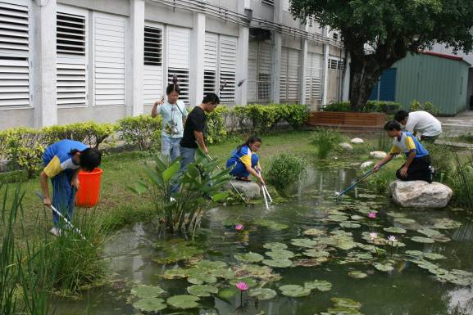  環保衛生服務隊同學協助清理學校生態池 | 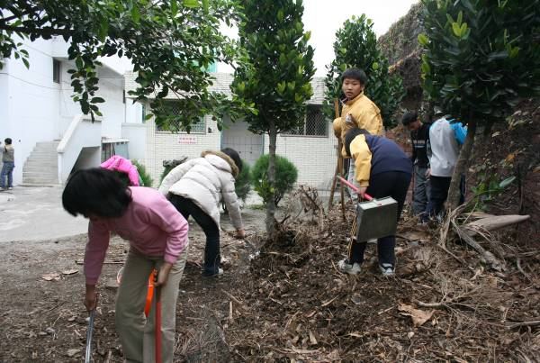  落葉堆肥區翻堆與清理
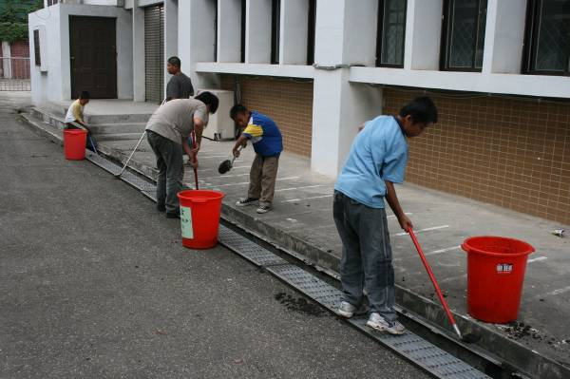  水溝清理 | 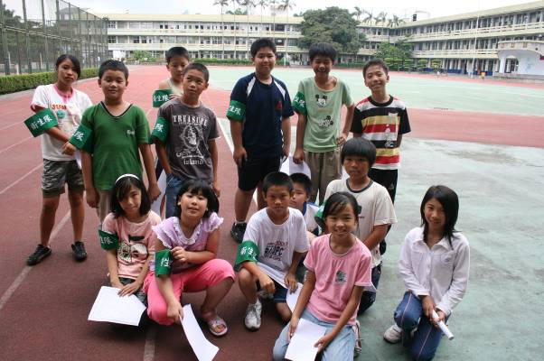  衛生服務隊成員合照
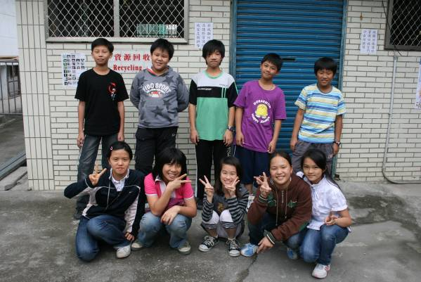  環保服務隊成員合照 | 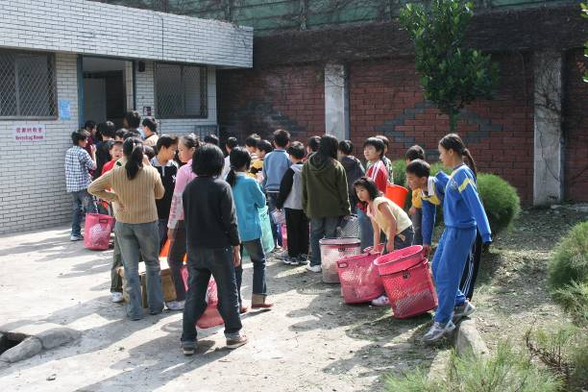  平日資源回收
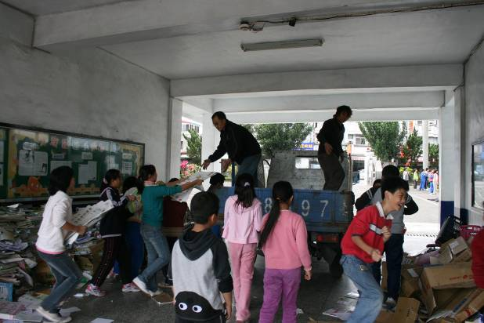  期末簿本回收 | 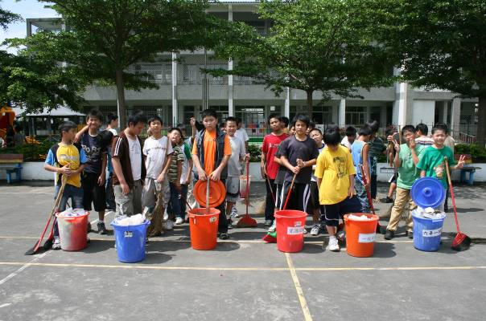  清淨家園全民運動清理打掃成果

